**Муниципальное бюджетное дошкольное образовательное учреждение детский сад № 88 комбинированного вида «Радуга»**

**Рекомендации  
родителям**

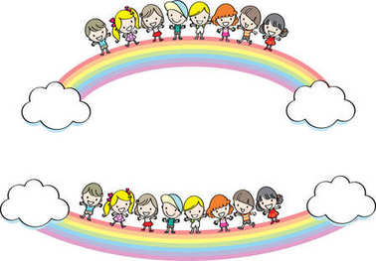

**«Как помочь ребенку  
заговорить»**

**Подготовила:**

**учитель-логопед**

**Бирагова И.В.**

**Речь** является одним из важных  
приобретений ребенка в дошкольном детстве, так как речь не дается человеку от рождения. Должно пройти время, чтобы ребенок начал говорить. А взрослые должны приложить немало усилий, чтобы речь ребенка развивалась правильно и своевременно.  
 **Очень важно,** чтобы в тот момент, когда у ребенка происходит становление речи, с ним были любящие, заботливые, понимающие родители. **Родители просто обязаны знать,** какое огромное значение для ребенка имеет речь взрослых, и как именно нужно разговаривать с маленькими детьми.  
 **Приемы, помогающие овладеть речью, обогатить словарный запас в раннем возрасте:  
 Обязательный разговор с ребенком с  
самых первых дней его жизни** является  
первым и наиболее важным условием  
развития речи. Всякое общение с ребенком  
или действие должно сопровождаться речью.  
**Особенное же значение имеет речь мамы.** Пребывание ребенка **в детском саду**  
своеобразно влияет на развитие речи детей,  
происходит так называемое **самообучение**  
языку. Ребенок на занятиях общается с  
детьми, делится с ними своими  
впечатлениями и находит у них соответствующее понимание его речи,  
сочувствие его интересам.

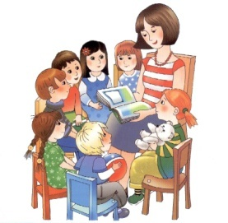

**Многократное повторение** речевого  
материала. Дети, со слов взрослых, способны запомнить и воспроизвести наизусть то, что слышат. Для этого необходимо многократное повторение речевого материала.  
 **Чтение детям книжек,** также является  
средством развития речи и мышления детей.  
Это увлекает детей, нравится им, и довольно рано, подражая взрослым, дети сами начинают рассматривать книгу, «читать» ее, пересказывая часто наизусть то, что им было прочитано. Интересную книжку дети иногда запоминают наизусть целиком.

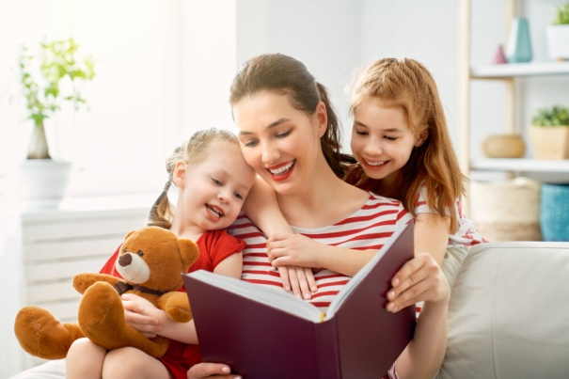  
 **Ознакомление детей с окружающим  
миром** - также способствует развитию речи и мышления детей. Важно обращать внимание малышей на предметы и окружающую их жизнь, беседовать с ними об этом.  
 **Декламация и пение,** сопровождаемые  
музыкой, также важный способ развития  
детской речи. Особенно успешно они  
запоминают стихи и песенки, которые потом декламируют, поют.  
 **Заучивание стихов** не только  
способствует формированию ритмических  
способностей, но и стимулирует потребность проговаривать отдельные слова, особенно рифмующиеся. Кроме того, запоминание стихов улучшает память, обогащает речь детей устойчивыми словосочетаниями.  
 **Выучите стихи,** которые Вы хотите  
разучить с ребенком, и повторяйте их на  
прогулке, в транспорте, в очереди и т.д.

**Агния Барто «Игрушки»  
«Мишка»**  
Уронили мишку на пол,  
Оторвали мишке лапу.  
Всё равно его не брошу —  
Потому что он хороший.  
**«Лошадка»**  
Я люблю свою лошадку,  
Причешу ей шёрстку гладко,  
Гребешком приглажу хвостик.

И верхом поеду в гости.  
**«Зайка»**  
Зайку бросила хозяйка —  
Под дождём остался зайка.  
Со скамейки слезть не мог,  
Весь до ниточки промок.  
**«Самолёт»**Самолёт построим сами,  
Понесёмся над лесами.  
Понесёмся над лесами,  
А потом вернёмся к маме.

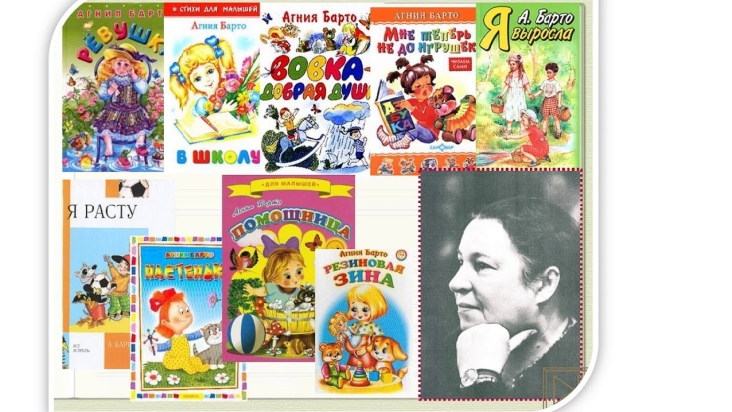

**Для успешного развития речи** детей  
надо воздействовать не только на слух, но и  
на зрение, и на осязание. Ребенок должен не  
только **слышать** взрослого, но и **видеть  
лицо говорящего.** Дети **как бы считывают с лица речь** и,  
подражая взрослым, начинают сами  
произносить слова. Для развития понимания  
желательно, чтобы ребенок не только видел  
предмет, о котором идет речь, но и получил  
его в руки.

**Рассказывание** - один из приемов развития детской речи, он очень нравится детям. Рассказывают детям небольшие  
произведения, простые и доступные для  
понимания, рассказывают и сказки, читают  
стихотворения (для лучшего восприятия  
рекомендуется говорить наизусть).  
 **Рассматривание картинок** - хороший  
прием развития речи, так как речь при этом  
делается наглядной и более доступной для  
понимания. Вот почему рассказ хорошо сопровождать показом картинок, беседой по картинке.

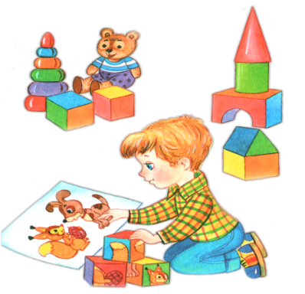

**Игра** - одно из лучших средств развития речи и мышления детей. Игра доставляет ребенку удовольствие, радость и порождает самостоятельную речевую активность. Интересно, что, играя даже в одиночку, младшие дети нередко говорят, высказывая вслух свои мысли.

**Обыгрывание игрушек** - очень помогает развитию речи и мышления маленьких детей, когда им не только даются игрушки для самостоятельной игры, но и показывается, как в них играть.

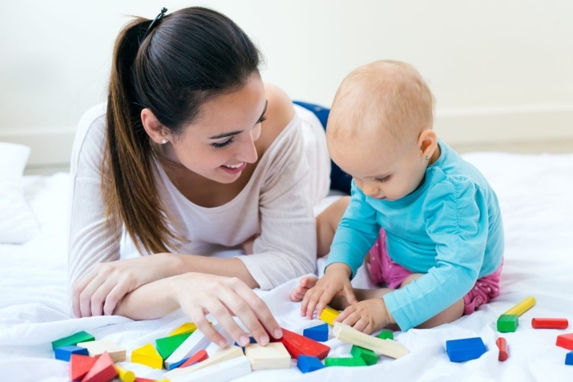

**Желаю успехов!**